Т-11 от 27.04.20 г.
Практическое занятие №18.
Рассмотрение примеров осложнения простого предложения однородными членами.

- Проверка домашнего задания. Повторение пройденного.
- Сделать конспект теоретического материала (переписать таблицу), Выполнить два упражнения из п.5.
Упражнение 1. Поставьте определения вместе с зависимыми от них словами (где они есть) так, чтобы они стали обособленными, и запишите их в тетрадь. Вставьте пропущенные буквы.
- Осенё...ая деревьями дорога изв...вается около горы.
- Солнце поднялось над горами и сг...няло ещё лежавший в тени ин...й.
- На дворе стояла запряжё...ая двумя волами арба.
- Ручеёк изв...вался молча около полуобнажё...ых осенью деревьев.
- Все стены пестрели от выреза...ых из журналов картин.
- Его длинные густые волосы н... скрывали выпуклостей просторного черепа.
Образец:
- Дорога, осенёННая деревьями, извивается около горы.
Устное объяснение: предложение стало с обособленным определением, выраженным причастным оборотом (дорога (какая?) – осенённая деревьями (причастие с зависимым словом – это причастный оборот).
Упражнение 2. Прочитайте, укажите обособленные и необособленные определения; устно объясните, почему определения обособлены. Перепишите предложения, вставляя пропущенные буквы и знаки препинания.
1) Молодой месяц св...тивший сначал... заш...л за горы. 2) Мя...кие шаги людей обутых не в сапоги приближались. 3) Солдаты теперь н... только слышали но и увид...ли две тени проходившие в пролёте между деревьями. 4) Хаджи-Мурат сдержал своего т...жело дышавшего и посеревшего от пота белого коня и ост...новился. 5) Один из сидевших у костра людей быстро встал и подош…л к Хаджи-Мурату. 6) Хаджи-Мурат достал один из хозырей вынул пулю затыка...щую его и из-под пули свёрнутую трубочкой записку. 7) Хаджи-Мурат поднял голову и взгл...нул на светившееся уже сквозь стволы деревьев небо на востоке и спросил у сидевш…го поодаль от него мюрида о Хан-Магоме. 8) Разбудил его весёлый голос Хан-Магомы возвращавш…гося с Батою из своего посольства. 9) Солнце бл...стало и на только что распустивш…йся листве и на молодой девственной траве и на всходах хлебов и на ряби быстрой реки видневш…йся влево от дороги.
(Л. Н. Т о л с т о й.)

- Изучение нового материала.

Простое предложение, осложнённое однородными членами.
Однородными называются такие члены предложения, которые находятся в одинаковых грамматических отношениях с одним и тем же членом предложения, отвечают на один и тот же смысловой вопрос, выполняют одну синтаксическую функцию, объединены друг с другом сочинительной связью.
Однородными могут быть все члены предложения. Пример:
И пусть под знаменем науки союз наш крепнет и растет - 1 ряд однородных членов (сказуемые).
Наука возникла и развивалась потому, что человечество любознательно и разумно (из газет) – в первой части ряд однородных сказуемых, во второй части – ряд однородных обстоятельств.
Я хочу, чтобы наши жены, дети, друзья, ученики любили в нас не имя, не ярлык, не форму, а обыкновенных людей – во второй части сложного предложения, равного по своей структуре простому предложению, представлены 2 ряда однородных членов предложения – однородные подлежащие и однородные дополнения.
Однородные члены предложения характеризуются следующими признаками:
1) выполняют одинаковую синтаксическую функцию;
2) к ним можно задать один и тот же вопрос;
3) соединены или могут быть соединены сочинительным союзами;
4) произносятся с особой интонацией однородности или перечисления;
5) однородные члены предложения могут выражаться одной и той же частью речи.
Разряды союзов, связывающих однородные члены предложения:
Соединительные союзы выражают перечислительные отношения без указания градации в значимости понятий, названных однородными членами | Противительные союзы выражают противопоставление, сопоставление, несоответствие и возмещение | Разделительные союзы выражают отношения взаимоисключения или чередования предметов, явлений, признаков.
и, да, ни-ни, как-так и  не только - но (и), не то чтобы-но и (а и), не столько - сколько  да и, также, а также | а, но, да (в значении но), однако, зато, хотя | или, либо, то-то, не то, не то, то ли, то ли
Воздух был чистый и свежий. Нас интересуют не только количественные, но прежде всего качественные показатели.  Студенты, а также студентки пришли на занятия. | Тягостное молчание, казалось, длилось вечность, да она всё-таки попыталась его нарушить. | Врачей либо ругают, либо превозносят до небес.  Спутник шел со своей планетой, то сближаясь, то отдаляясь

Определения могут быть ОДНОРОДНЫМИ и НЕОДНОРОДНЫМИ:
Однородные определения | Неоднородные определения
- обозначают отличительные признаки сходных предметов:
Пример: Имена победителей не заслоняют в народной памяти имен героев июльских, августовских боёв.
Ранние лучи ярко освещали розовые, жёлтые, золотые тыквы;
- называют различные признаки одного и того же предмета, но предмет характеризуется с одной стороны.
Пример: Любил Чапаев сильное, решительное, твердое слово. Со стороны болота донесся странный резкий, болезненный крик;
- однородными являются художественные определения - эпитеты:
Пример: Его бледно- голубые, стеклянные глаза бегали из стороны в сторону;
Обобщающие слова при однородных членах предложения:
Член предложения, который является общим обозначением родового понятия для всех стоящих при нём однородных членов, называется обобщающим словом (ОС). Однородные члены предложения, связанные с ним, раскрывают его смысл:
Пример: В комнату для приезжих были внесены вещи Степана Аркадьевича: мешок, ружье в чехле, сумка для сигар.
В роли обобщающих слов используются:
- слова, обозначающие широкие понятия
Пример: Голоса ребят доносились отовсюду: и справа, спереди, слева.
- Наречие
Пример: Ничто не шевелилось: ни одна травинка, ни один лист.
- отрицательное местоимение.
Пример: Все: и отец, и мать, и свита, и старая тетка - разошлись по своим углам.

- Первичная проверка усвоения знаний.

Посмотри Рисунок «Знаки препинания при однородных членах предложения с обобщающими словами»:
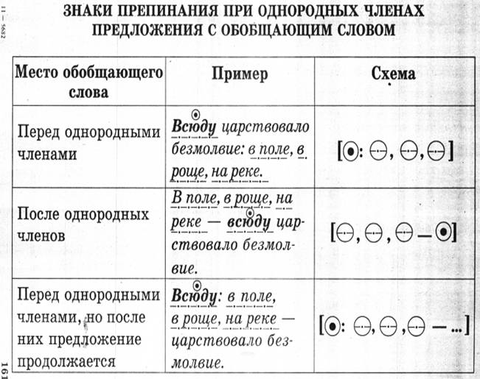
- Закрепление новых знаний.
Задание 1. Перепишите предложения. Подчеркните однородные члены предложения. Расставьте пропущенные знаки препинания. Сделайте полный синтаксический разбор любого (кроме первого) предложения (с характеристикой предложения из занятия от 20.04.20 г).

Нет сравнений чтобы передать эту упоительную волшебную игру красок. Как будто бы миллионный рой бабочек голубых белых синих лиловых малиновых оранжевых и розовых спустился вдруг на высокую гору покрыл её всю и услаждённый солнцем радостно бьётся в воздухе и дрожит своими лёгкими полупрозрачными крылышками. (По А.И. Куприну)

Образец:
Нет сравнений, чтобы передать эту упоительную, волшебную игру красок – устное объяснение: первую запятую поставили перед союзом чтобы; вторую запятую – при однородных определениях.

Письменно:
Повествовательное, невосклицательное, сложное, состоит из двух простых: 1 – простое, односоставное, распространенное, полное, неосложненное; 2 – простое, односоставное, распространенное, полное, осложнено однородными определениями, СПП с придаточным изъяснительным).

Задание 2. Расставьте знаки препинания в схемах. Составьте по одному предложению к каждой схеме.

1. О и О и О ⊗.
2. ⊗ О зато О.
3. Не только О но и О и О ⊗ .
4. ⊗ как О и О так и О и О.
5. ⊗ни О ни О ни О ...
6. О и О О и О ⊗.

Образец:
- О, и О, и О - ⊗.
Пример: Тетради, и ручки, и карандаши – школьные принадлежности готовы к новому учебному году.

- Повторение ранее изученного (вопросы).

Дайте письменные ответы на вопросы:
- Чем словосочетание отличается от предложения?
- Назовите типы односоставных предложений.

- Домашнее задание.
- Переписать основные определения и таблицу из п.2 и п.3 данного занятия;
- Выполнить письменно упражнения в п.4.
- Дать письменные ответы на вопросы из п. 5.
Фото тетради присылать в сообщество https://vk.com/club193078568

